Documento de Requisitos de Software
Sistema Móvel de Diário Escolar (SIMDE)

Índice
- PREFÁCIO 3
- INTRODUÇÃO 4
- GLOSSÁRIO 5
- DEFINIÇÃO DE REQUISITOS DO USUÁRIO 6
- ARQUITETURA DO SISTEMA 7
- ESPECIFICAÇÃO DE REQUISITOS DO SISTEMA 8
- MODELOS DE SISTEMA 12
- EVOLUÇÃO DE SISTEMA 17
- APÊNDICES 18
- ÍNDICE 19

Prefácio
Este documento descreve os requisitos para o Sistema Móvel de Diário Escolar (SIMDE). Destinam-se a usuários do sistema, professores, coordenadores, diretores e desenvolvedores de software.

Documento de Requisitos de Software - Sistema Móvel de Diário Escolar (SIMDE). Versão 1.0

Introdução

A aplicação de novas tecnologias na área de educação constitui um exemplo concreto que realça algumas necessidades a atualização, em especial na procura de novas soluções nesta área que satisfaçam alunos, professores, instituições de ensino, e a sociedade em geral. Embora inicialmente existam algumas dificuldades de adaptação, esta evolução tecnológica possibilita a criação de novas soluções que visem satisfazer necessidades e perspectivas das pessoas, facilitando-lhes tarefas quotidianas libertando-lhes tempo e recursos.
O sistema tem como funcionalidade facilitar e automatizar a tarefa do docente de atualizar as freqüências de seus alunos, registrar suas aulas, acrescentar atualizações no registro das aulas, consultar cronogramas, consultar notas. Para isto será utilizado um dispositivo móvel com o Sistema Móvel de Diário Escolar – SIMDE instalado, que será utilizado pelo professor. Os dados registrados neste dispositivo serão exportados para um Sistema Acadêmico/Escolar já implantado na instituição de ensino.

Glossário

ASCII (American Satandar Code for Information Interchange) – Código padrão americano para o intercâmbio de informações.
Bluetooth – Especificação industrial para áreas de redes pessoais sem fio

PC – Personal Computer (Microcomputador)

PDA – Personal Digital Assistant - Assistente Pessoal Digital (PC de bolso)

RAM (Random Access Memory) – Memória de acesso aleatório. É um tipo de memória que permite a leitura e a escrita, utilizada como memória primária em sistemas eletrônicos digitais.
RF – Requisitos Funcionais

RNF – Requisitos Não-Funcionais

ROM (Read-Only Memory) – Memória somente de leitura. É um tipo de memória utilizada em sistemas eletrônicos digitais, cujo conteúdo é gravado permanentemente, permitindo apenas a leitura.
Web – Termo utilizado para designar a rede mundial de computadores.

Definição de Requisitos do Usuário

Necessita-se de um sistema móvel de diário escolar, onde constam freqüências dos alunos, cronograma, registro das aulas e registro de notas.

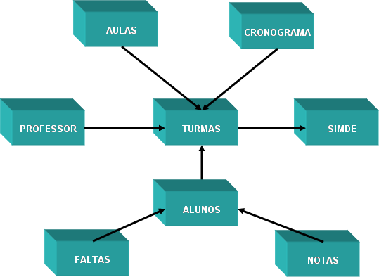

O sistema necessita:
- Registrar:
  - Aulas
  - Faltas
  - Notas

- Prestar as seguintes informações aos professores:
  - O cronograma das aulas
  - O número de faltas dos alunos
  - As notas dos alunos
- Exportar dados para o sistema no PC
  - Aulas
  - Notas
  - Faltas
- Importar dados do Sistema PC
  - Turmas contendo professor, curso, disciplina, alunos e cronograma das aulas.
Este sistema deve interagir com o professor e o sistema da escola.

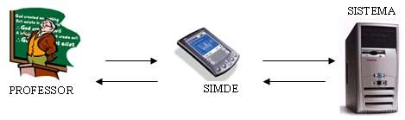

Arquitetura do Sistema

Módulos do sistema Geral
- Turmas
  - Professor
  - Curso
  - Turno
  - Disciplina
  - Cronograma
  - Aulas

- Alunos
  - Notas
  - Faltas

Especificação de Requisitos do Sistema

Requisitos de Domínio
Deverá existir um sistema acadêmico/escolar com o qual o Sistema Móvel de Diário Escolar – SIMDE trocará informações. O sistema deverá se adaptar aos parâmetros da instituição na qual será implantado, inclusive no que se refere ao controle de acesso às informações.

Requisitos Funcionais

Consultar turmas [RF01]
  - O sistema disponibiliza a opção por turno: manhã, tarde e noite;
  - Ao acessar o turno, as disciplinas serão exibidas: código e descrição;
  - Ao selecionar a disciplina serão exibidas a descrição da disciplina e as opções: aulas, notas e faltas.

Consultar aulas [RF02]
  - Consultar a turma desejada [RF01];
  - Escolher a opção aulas;
  - Sistema exibe as opções: visualizar e registrar;
  - Ao selecionar “visualizar” serão exibidas as datas das aulas;
  - Ao selecionar uma data, o conteúdo da aula daquela data será exibido.

Consultar notas [RF03]
  - Consultar a turma desejada [RF01];
  - Escolher a opção notas;
  - Sistema exibe as opções: visualizar e registrar;
  - Ao selecionar “visualizar” será exibida uma lista com o nome e a matrícula dos alunos da turma;
  - Ao selecionar o aluno, suas notas serão exibidas.

Consultar faltas [RF04]
  - Consultar a turma desejada [RF01];

  - Escolher a opção “faltas”;
  - Sistema exibe as opções: visualizar e registrar;
  - Ao selecionar “visualizar” será exibida uma lista com o nome e a matrícula dos alunos da turma;
  - Ao selecionar o aluno, seu número de faltas é exibido.

Registrar aulas [RF05]
  - Consultar a turma desejada [RF01];
  - Escolher a opção aulas;
  - Sistema exibe as opções: visualizar e registrar;
  - Ao selecionar “registrar” serão exibidas as datas e o conteúdo das aulas;
  - O sistema exibe as opções: confirmar e alterar;
  - Caso seja selecionada a opção “confirmar”, o sistema registra a aula conforme conteúdo exibido;
  - Caso seja selecionada a opção “alterar”, o sistema abre uma caixa de texto para ser digitado o conteúdo da aula;
  - O sistema registra o conteúdo digitado.

Registrar notas [RF06]
  - Consultar a turma desejada [RF01];
  - Escolher a opção notas;
  - Sistema exibe as opções: visualizar e registrar;
  - Ao clicar em registrar será exibida uma lista com o nome e a matrícula dos alunos da turma;
  - Ao selecionar o aluno, serão exibidas as opções: Avaliação simples e Avaliação composta;
  - Caso seja selecionada a opção “avaliação simples”, será exibo um campo para a nota ser informada;
  - O sistema registra a nota.
  - Caso seja selecionada a opção “avaliação composta”, o sistema exibirá uma tela para a inclusão de itens avaliados, da nota de cada item e do somatório das notas. A figura a seguir exemplifica a situação:

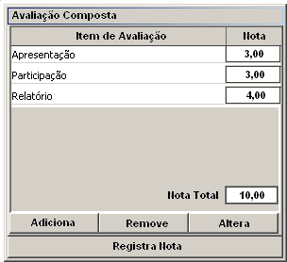
  - O sistema registrará o somatório das notas dos itens avaliados.

Registrar faltas [RF07]
  - Consultar a turma desejada [RF01];
  - Escolher a opção “faltas”;
  - Sistema exibe as opções: visualizar e registrar;
  - Ao selecionar “registrar” será exibida uma lista com o nome e a matrícula dos alunos da turma;
  - Ao selecionar o aluno, será exibo um campo para a falta ser informada;
  - O sistema registra a falta.

Sincronização com o sistema acadêmico para importação e exportação de dados (Detalhar) [RF08]

Requisitos não Funcionais

Eficiência [RNF01]
  - O tempo para sincronização dos dados não deve ser superior a 30 segundos, a fim de agilizar a transação, não causando perda de tempo dos professores na execução de suas atividades;
  - A alternância entre as telas do sistema de ocorrer de forma instantânea, sem que haja tempo de resposta superior a 5 segundos.

Usabilidade [RNF02]
  - Fácil aprendizado e memorização das funções do sistema.
    - O usuário deverá estar apto para utilizar o sistema após 03 horas de treinamento;
    - A consulta ou o registro de informações não deve ser superior a 30 segundos.
  - O sistema deverá fornecer uma interface agradável, no sentido de proporcionar satisfação aos usuários;
  - O sistema deve realizar suas operações de forma que não haja erros. Caso eventualmente ocorra algum, o sistema deverá permitir a recuperação dos dados;

Segurança [RNF03]
  - O sistema deverá oferecer segurança e privacidade, de modo que só usuários autorizados possam acessar as informações.

Interoperabilidade [RNF04]
  - O sistema deverá interagir com o sistema acadêmico através da sincronização de dados.

Funcionalidade [RNF05]
  - O sistema deverá implementar deve forma correta os requisitos definidos neste documento de especificação.

Transportabilidade [RNF06]
  - O sistema deve ter parâmetros suficientes para ser instalado em qualquer outro sistema acadêmico ou escolar.

Implantabilidade [RNF07]
  - O sistema deverá ser utilizado em paralelo com o processo manual durante um trimestre, com avaliação no primeiro mensal, a fim de que se possam realizar as adequações que eventualmente possam surgir.
  - O sistema deverá permitir a importação das turmas dos professores contendo: turno, curso, disciplina, cronograma das aulas e alunos.
  - O sistema deverá permitir a exportação das seguintes informações: aulas, faltas e notas registradas.

Integridade [RNF08]
  - O professor deverá possuir um login e uma senha de, no mínimo, 6 (seis) dígitos;
  - Solicitar login e senha para acesso ao sistema;
  - Cada professor só poderá importar para o sistema as informações referentes às suas turmas;
  - O processo de sincronização deverá assegurar que, ao final da operação, tanto o dispositivo móvel quanto o computador possuam a mesma informação.

Características que o sistema não deve:
- Disponibilizar ao professor turmas que não são de sua responsabilidade;
- Permitir o registro de aulas de datas posteriores à data corrente;
- Permitir o registro de faltas em aulas de datas posteriores à data corrente;
- Permitir que professor cadastre turmas, disciplinas e alunos;
- Permitir a importação de notas e faltas;
- Permitir a importação de dados já exportados;
- Permitir que o professor altere a aula planejada;

Modelos de sistema

  - Diagrama de Contexto


A forma de importação dos dados deverá ser detalhada conforme normas e especificações dos sistemas das instituições de ensino.
O sistema importará as turmas, contendo professor, disciplinas, alunos e cronograma das aulas. Serão exportados os dados referentes às aulas, faltas e notas registradas. A sincronização dos dados será através de arquivos .txt, conforme detalhamento a seguir.

  - Dados da geração do arquivo

    - O arquivo de exportação do SIMDE deverá conter as especificações listadas a seguir quanto à formatação do arquivo e ao preenchimento dos registros e dos campos:

      - Informações de um único período (detalhar com a instituição de ensino);
      - Codificação: ASCII;
      - Organização: seqüencial;
      - Tamanho do registro: variável, acrescido de CR/LF (carriage return/line feed) ao final de cada registro;
      - Registro inicial: Turmas;
      - Registro final: Finalização do arquivo.

    - Formato dos campos

      - Todos os campos do tipo N (numéricos) deverão ser preenchidos na totalidade de seu tamanho, sem sinal, não compactado, alinhado à direita, devendo ser suprimidas as vírgulas e as casas decimais, com as posições não-significativas preenchidas com zeros. Exemplo: uma nota igual a 7,5 para ser armazenado em campo numérico de tamanho 4 ficará no seguinte formato: 0075. Na ausência de informação, os campos deverão ser preenchidos com zeros;
      - Os campos do tipo X (alfanuméricos) deverão estar alinhados à esquerda com posições não-significativas em branco. Na ausência de informação, os campos deverão ser preenchidos com espaços (ASCII 32). Exemplo: um código de disciplina com apenas 6 dígitos - 123456 - deverá ser informada, num campo de 10 posições, na forma 123456 ;
      - Os campos que contêm data deverão ser preenchidos com a seqüência dia/mês/ano, no formato DDMMAAAA. Exemplo: 01/08/2008 terá a forma 01082008.

    - IMPORTAÇÃO

Arquivo de importação 01

Nº. | CAMPO | CONTEÚDO | TAMANHO | POSIÇAO |  | FORMATO
 |  |  |  | INICIO | FIM
01 | Turma | Código da turma | 10 | 01 | 10 | X
02 | Disciplina | Código da disciplina | 10 | 11 | 20 | X
03 | Descrição | Descrição da disciplina | 30 | 21 | 50 | X

Arquivo de importação 02

Nº. | CAMPO | CONTEÚDO | TAMANHO | POSIÇAO |  | FORMATO
 |  |  |  | INICIO | FIM
01 | Turma | Código da turma | 10 | 01 | 10 | X
02 | Aluno | Código do aluno | 10 | 11 | 20 | X
03 | Nome | Nome do Aluno | 30 | 21 | 50 | X

Arquivo de importação 03

Nº. | CAMPO | CONTEÚDO | TAMANHO | POSIÇAO |  | FORMATO
 |  |  |  | INICIO | FIM
01 | Turma | Código da turma | 10 | 01 | 10 | X
02 | Aulas | Data das aulas | 08 | 11 | 18 | N
03 | Conteúdo | Conteúdo das aulas | 50 | 19 | 68 | X

    - EXPORTAÇÃO

Arquivo de exportação 01

Nº. | CAMPO | CONTEÚDO | TAMANHO | POSIÇAO |  | FORMATO
 |  |  |  | INICIO | FIM
01 | Turma | Código da turma | 10 | 01 | 10 | X
02 | Data | Data da aula registrada | 08 | 11 | 18 | N
03 | Aulas | Conteúdo das aulas registradas | 50 | 19 | 68 | X

Arquivo de exportação 02

Nº. | CAMPO | CONTEÚDO | TAMANHO | POSIÇAO |  | FORMATO
 |  |  |  | INICIO | FIM
01 | Turma | Código da turma | 10 | 01 | 10 | X
02 | Aluno | Código do aluno | 10 | 11 | 20 | X
03 | Faltas | Número de faltas registradas | 02 | 21 | 22 | N

Arquivo de exportação 03

01 | Turma | Código da turma | 10 | 01 | 10 | X
02 | Aluno | Código do aluno | 10 | 11 | 20 | X
03 | Nota 1 | Primeira nota do aluno | 04 | 22 | 25 | N
04 | Nota 2 | Segunda nota do aluno | 04 | 26 | 29 | N
05 | Nota 3 | Terceira nota do aluno | 04 | 30 | 33 | N
06 | Nota 4 | Quarta nota do aluno | 04 | 34 | 37 | N

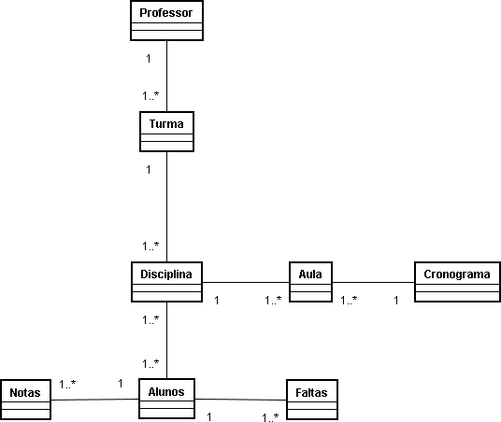
  - Diagrama de Classes

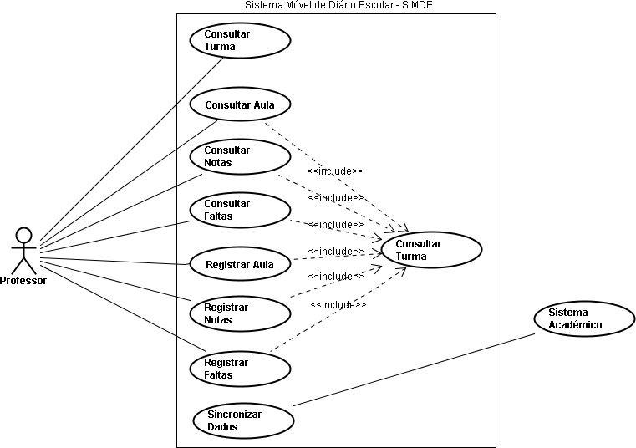
  - Casos de Uso

  - Protótipos
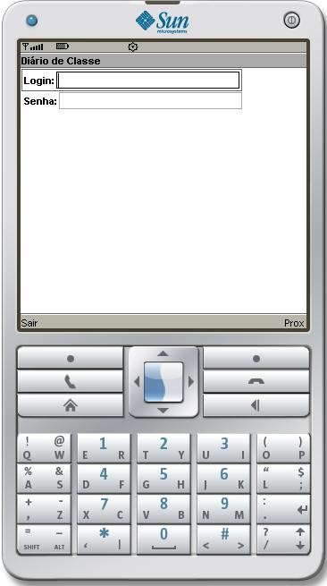
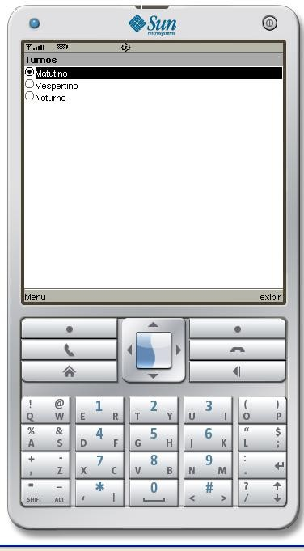
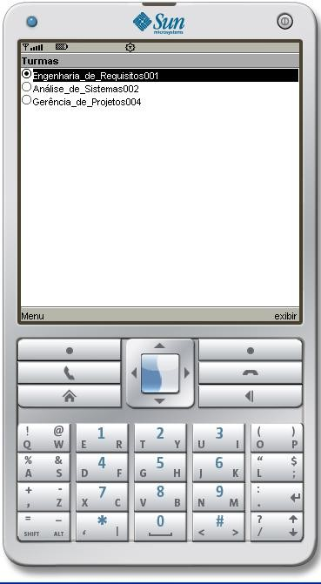

Evolução de sistema

Com o transcorrer do desenvolvimento deste documento de especificação observou-se outras necessidades as quais futuramente poderão ser incluídas no projeto. Por exemplo, podem-se disponibilizar o horário do professor, como também os tópicos da seqüência do assunto a ser ministrado, que ajudarão o professor na orientação de sua aula.
Por fim sugere-se a criação de uma aplicação web que permita ao professor a possibilidade de acesso às informações de qualquer lugar.

Apêndices

Configurações Mínimas

O software tem como exigência mínima:

Hardware
Palmtop

Sistema operacional: Microsoft® Windows Mobile Memória: 128 Mbytes de ROM + 64 Mbytes de RAM Processador Intel PXA270 de 416 MHz
Bateria: Removível e recarregável de íons de lítio – 1200 mAh Conectividade: Bluetooth 1.2 e por Infravermelhos
Conexão USB

Requisitos do Sistema
Sistema Operacional: Windows 2000 ou XP

Índice
- PREFÁCIO 3
- INTRODUÇÃO 4
- ARQUITETURA DO SISTEMA 7
- ESPECIFICAÇÃO DE REQUISITOS DO SISTEMA 8
- MODELOS DE SISTEMA 12
- APÊNDICES 18
- ÍNDICE 19

